-

11-7-2024

BASE DE DATOS PARA INSUMOS AGRÍCOLAS

**VerdeChaqueño Insumos Agrícolas**

**Docente**

**Luyi Rodas Beltran**

**Participantes**

**Julio César Toledo Vaca**

**Leonardo Andrés Camacho Siles**

**Asignatura**

**Base de Datos II INF-322**

**1)Diseño Conceptual**

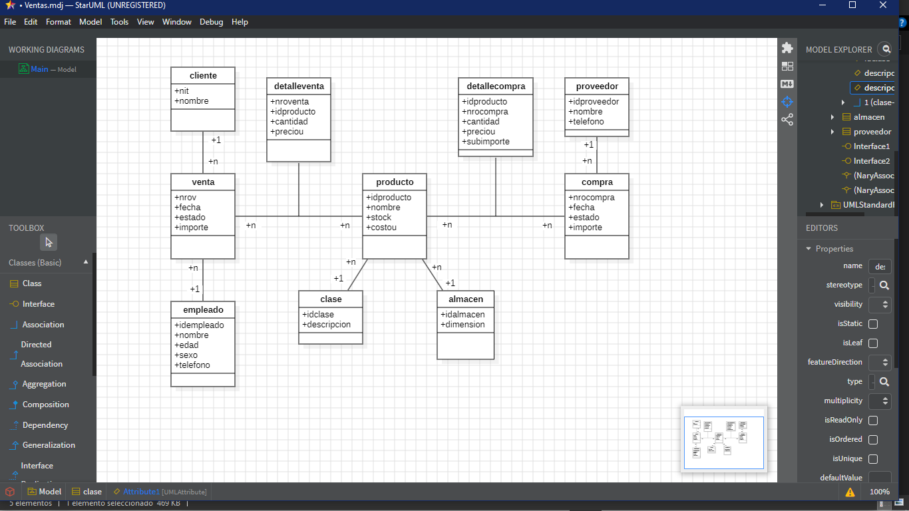

**2)Diseño lógico/Mapeo**

**clase:** idclase, descripcion

**PK**

**almacen:** idalmacen, dimension

**PK**

**proveedor:** idproveedor, nombre, telefono

**PK**

**cliente:** nit, nombre

**PK**

**producto:** idproducto, idclase, idalmacen, nombre, costou, stock

**FK**

**PK**

**FK**

**empleado:** idempleado, nombre, edad, sexo, telefono

**PK**

**compra:** nrocompra, idproveedor, fecha, estado, importe

**FK**

**PK**

**detallecompra:** idproducto, nrocompra, cantidad, preciou, subimporte

**FK PK**

**FK**

**venta:** nroventa, nit, idempleado, fecha, estado, importe

**FK**

**FK**

**PK**

**detalleventa**: nroventa, idproducto, preciou, cantidad, subimporte

**FK PK**

**FK**

3)Diseño Físico

**CLASE**

**ALMACÉN**

**PROVEEDOR**

**CLIENTE**

**PRODUCTO**

**EMPLEADO**

**COMPRA**

**DETALLE COMPRA**

**VENTA**

**DETALLE VENTA**